**Руководство по эксплуатации**

**бензинового мотокультиватора**

**МК-6**

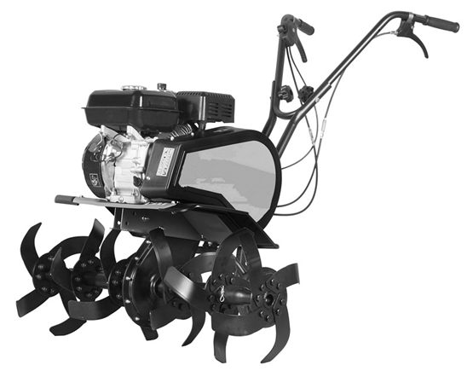

**СОДЕРЖАНИЕ**

|  |  |
| --- | --- |
| 1.Назначение мотокультиватора…………………………………………………………... | 3 |
| 2.Правила безопасности при работе с мотокультиватором……………………………... | 3 |
| 3.Основные узлы и органы управления…………………………………………………… | 4 |
| 4. Проверка перед эксплуатацией…………………………………………………………. | 5 |
| 4.1. Моторное масло………………………………………………………………………... | 5 |
| 4.2. Воздушный фильтр…………………………………………………………….………. | 5 |
| 4.3.Топливо………………………………………………………………………….………. | 6 |
| 5. Сборка и установка фрез………………………………………………………………… | 6 |
| 6. Запуск и остановка двигателя…………………………………………………………… | 7 |
| 7. Порядок работы мотокультиватора…………………………………………………….. | 8 |
| 7.1. Регулировка высоты рукояток………………………………………………………… | 8 |
| 7.2. Сцепление мотокультиватора…………………………………………………………. | 8 |
| 8. Техническое обслуживание мотокультиватора………………………………………... | 9 |
| 8.1. Замена моторного масла……………………………………………………………….. | 10 |
| 8.2. Техническое обслуживание воздушного фильтра…………………………………… | 10 |
| 8.3. Очистка топливного фильтра…………………………………………………………. | 11 |
| 8.4. Техническое обслуживание свечи зажигания………………………………………... | 11 |
| 8.5. Регулировка тросика сцепления…………………………………………………….… | 12 |
| 8.6. Регулировка тросика дроссельной заслонки…………………………………….…… | 12 |
| 8.7. Регулировка натяжения ремня………………………………………………………… | 12 |
| 9. Транспортировка и хранение мотокультиватора………………………………….…… | 13 |
| 10. Возможные неисправности…………………………………………………………….. | 14 |
| 11. Технические характеристики…………………………………………………….…….. | 14 |
| 12. Гарантии изготовителя…………………………………….…………………………… | 15 |

**Благодарим за** **приобретение** **мотокультиватора** **нашей** **торговой** **марки СТАВМАШ**!

Перед началом эксплуатации мотокультиватора внимательно прочитайте руководство по эксплуатации. Всегда храните данное руководство для последующего использования. Мы надеемся, что вам будет приятно работать с данным оборудованием.

**1. НАЗНАЧЕНИЕ МОТОКУЛЬТИВАТОРА**

Мотокультиватор предназначен для эксплуатации в районах с умеренным климатом. Применение мотокультиватора наиболее эффективно при температуре воздуха +1С…+40С. Срок службы мотокультиватора значительно увеличится, если Вы будете строго соблюдать все правила по эксплуатации, техническому обслуживанию и хранению, указанные в настоящем руководстве и в «Инструкции по эксплуатации двигателя», установленного на мотокультиваторе.

Не спешите сразу использовать мотокультиватор на полную мощность. ПОМНИТЕ, что первые 25 часов работы являются периодом приработки двигателя и механизмов трансмиссии. Поэтому один и тот же участок лучше обработать мотокультиватором за несколько проходов, постепенно увеличивая глубину обработки.

Работа на мотокультиваторе не требует специальной подготовки, однако, следует учесть, что при работе с мотокультиватором необходимы определённые навыки.

В процессе обработки почвы пространство между фрезами и корпусом редуктора может забиваться камнями, проволокой и другими предметами. В этом случае во избежание повреждения клиновых ремней необходимо выключить мотокультиватор и удалить застрявшие во фрезах предметы. Если в почве будут часто попадаться мелкие камни и корни, следует уменьшить частоту вращения ножей.

**2.ПРАВИЛА БЕЗОПАСНОСТИ ПРИ РАБОТЕ С МОТОКУЛЬТИВАТОРОМ**

Используйте мотокультиватор только по его прямому назначению - для культивации земельных участков.

Перед началом работы всегда проверяйте, что мотокультиватор полностью и правильно собран. Проверьте правильность установки и надежность крепления всех  элементов инструмента. Научитесь быстро отключать двигатель и фрезы мотокультиватора.

Не оставляйте работающий мотокультиватор без присмотра. Мотокультиватор не предназначен для использования детьми или людьми с нарушениями двигательных функций, а так же лицами, находящимся в состоянии алкогольного, наркотического опьянения или под действием лекарственных препаратов. Используйте защитные наушники, очки или защитную маску. Запрещается работать босиком или в открытой обуви, надевайте прочную обувь во избежание травм. Не пользуйтесь мотокультиватором, если не установлены крылья и защитные кожухи, а также, если уклон участка превышает 10 градусов.

Заправляйте мотокультиватор бензином только на открытом воздухе и при неработающем двигателе. Если при заполнении бака бензин пролился, обязательно смените место запуска, отойдите не менее, чем на 3 метра от места разлива. Запрещено заливать бензин при работающем или горячем двигателе.

Не курите при заправке топливного бака и при работе с горючим. Пары бензина легковоспламеняемы. Плотно закрывайте бензобак и канистры с бензином. Запускайте двигатель осторожно, держите ноги на расстоянии от вращающихся ножей. Не применяйте инструмент в теплицах и закрытых пространствах во избежание отравления  продуктами работы двигателя внутреннего сгорания.

При работе на склонах заправляйте топливный бак до половины, во избежание разлива бензина. Двигайтесь перпендикулярно направлению уклона.

Всегда выключайте мотокультиватор, когда оставляете его без присмотра, а так же по окончанию использования, перед чисткой или транспортировкой.

Предварительно убирайте с обрабатываемого участка все камни, проволоку, стекло и иные предметы, которые могут повредить фрезы мотокультиватора или нанести травму.

Во время работы не приближайтесь на опасное расстояние к вращающимся фрезам, держите дистанцию, обеспечиваемую рукоятками мотокультиватора. Не меняйте установку регулятора скорости двигателя и не работайте на повышенных оборотах  двигателя.

Регулярно проверяйте мотокультиватор на предмет неисправностей и повреждений.

При обнаружении повреждений любого рода немедленно прекратите использование мотокультиватора и передайте устройство в ближайший сервисный центр на диагностику и ремонт. Любые виды ремонта, кроме чистки и регулярного технического обслуживания должны производиться в авторизованном сервисном центре.

Бензиновый мотокультиватор применяется для обработки земли в садах и на приусадебных участках. Применение для любых других целей является нарушением. Производитель не несёт ответственности в случае повреждений, возникших в результате неправильной эксплуатации мотокультиватора.

**3.ОСНОВНЫЕ УЗЛЫ И ОРГАНЫ УПРАВЛЕНИЯ**

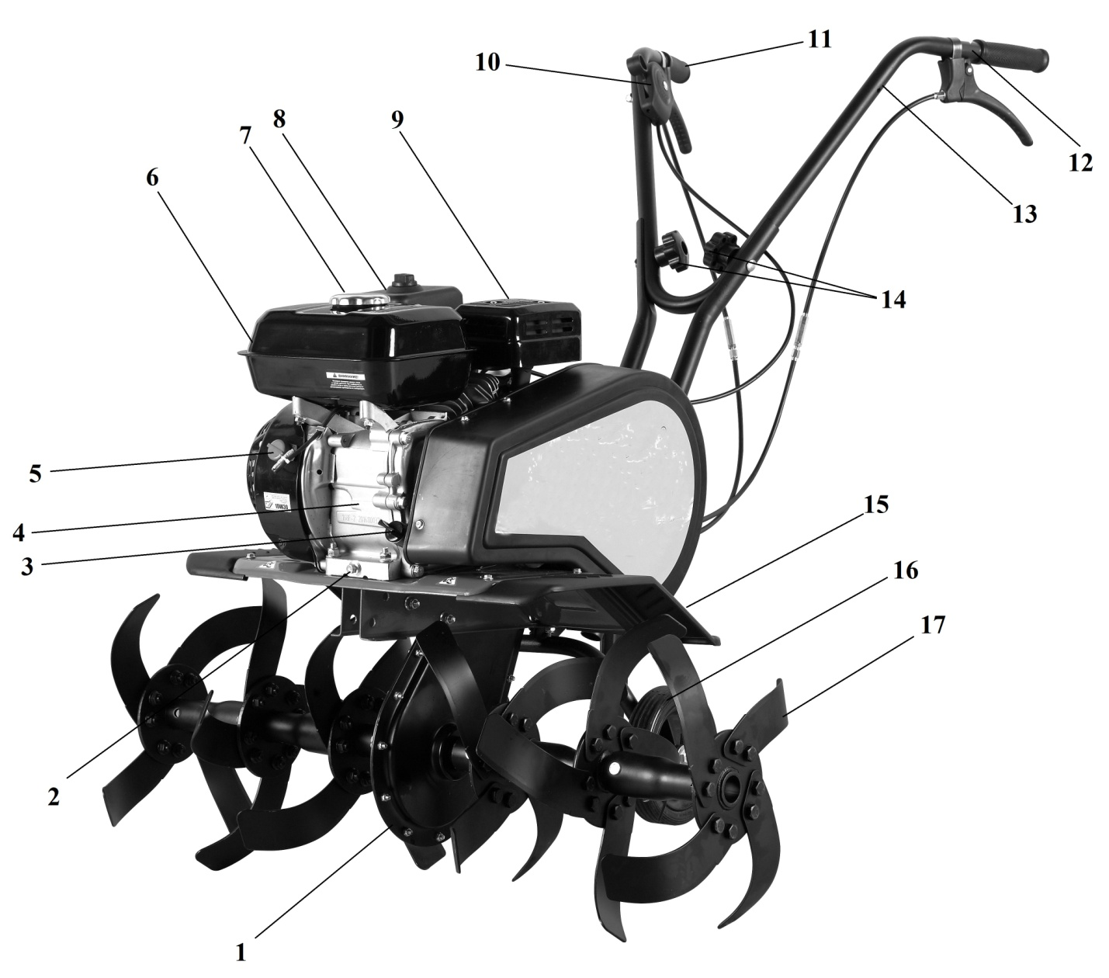

|  |  |  |  |
| --- | --- | --- | --- |
| 1 | Привод вращения фрез | 9 | Глушитель |
| 2 | Пробка для слива масла | 10 | Рычаг с тросом газа |
| 3 | Пробка/щуп масляной заливной горловины | 11 | Рычаг с тросом управления хода «вперёд» |
| 4 | Двигатель | 12 | Рычаг с тросом управления хода «назад» |
| 5 | Выключатель зажигания | 13 | Правая и левая рукоятки управления |
| 6 | Бак топливный | 14 | Гайки крепления рукояток |
| 7 | Крышка топливного бака | 15 | Боковая защита |
| 8 | Фильтр воздушный | 16 | Опорные колёса |
|  |  | 17 | Рабочая фреза |

**4. ПРОВЕРКА ПЕРЕД ЭКСПЛУАТАЦИЕЙ**

**4.1. Моторное масло**

**ВНИМАНИЕ!**

Работа двигателя при низком уровне масла может привести к серьёзным повреждениям и неисправностям.

* Открутите крышку маслозаправочного отверстия и тщательно вытрите встроенный в неё щуп (см. рис.2).
* Измерьте уровень масла, опустив щуп в горлышко масляного картера.
* Если уровень масла низкий, заполните картер рекомендуемым видом масла до вершины горлышка.

Используйте моторное масло для 4-х тактного двигателя с воздушным охлаждением или эквивалентное высокоочищенное масло. Масло класса SAE 10W-30 рекомендуется для использования при любой температуре.

**ВНИМАНИЕ!**

Использование неочищенного моторного масла или масла для двухтактного двигателя приведёт к уменьшению срока эксплуатации двигателя.

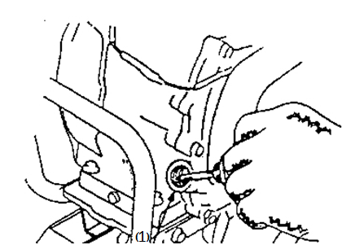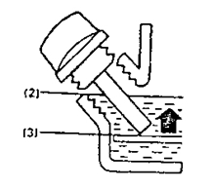

Рис.2

1.Маслозаправочное отверстие

2.Верхний уровень

3.Нижний уровень

**4.2. Воздушный фильтр**

На мотокультиваторе используется воздушный фильтр с масляной ванночкой.

Перед началом работы необходимо (см. рис.3):

* Отвинтить барашковую гайку, снять крышку фильтра и отсоединить детали.
* Осмотреть воздушный фильтр, убедиться, что на нём нет грязи.
* Наполнить корпус фильтра до указанной отметки тем же маслом, которое используется в двигателе.
* Собрать фильтр

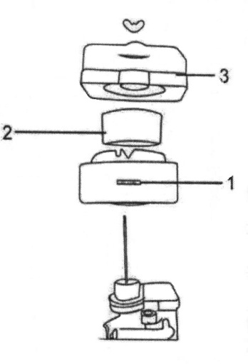

1.Масляная ванна с уровнем масла

2.Воздушный фильтр

3.Крышка фильтра

Рис.3

**ВНИМАНИЕ!**

Загрязнённый фильтр затруднит приток воздуха в карбюратор. Во избежание неисправностей в работе двигателя, регулярно чистите фильтр. Делайте это чаще, если двигатель работает на пыльных территориях.

**4.3.Топливо**

Используйте автомобильный бензин с октановым числом не ниже 92 (предпочтительно неэтилированный) (см. рис.4).

**ВНИМАНИЕ!**

Никогда не используйте грязный бензин или бензин с содержанием масла. Избегайте попадания в топливный бак воды, пыли или грязи.

Производите заправку в хорошо проветриваемых местах с выключенным двигателем.

Повреждение топливной системы или неисправности в работе двигателя происходит из-за использования несоответствующего или плохого топлива.

**Объём топливного бака: 3,6 л.**

Следите, чтобы уровень топлива не превышал красную ограничительную линию (см. рис.4)

1.Красная ограничительная линия

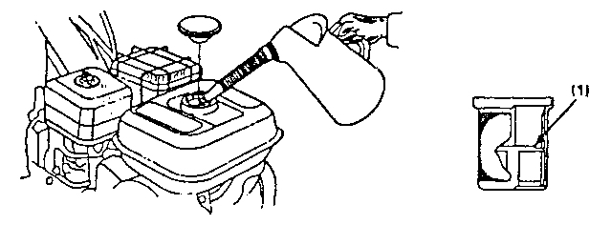

Рис.4

**5. СБОРКА И УСТАНОВКА ФРЕЗ**

Последовательно установите ножи на фланцы оси фрезы (см. рис.5) (устанавливайте ножи таким образом, чтобы заточенные поверхности ножей при работе вращались вперёд) и надёжно закрепите их с помощью болтов, шайб и гаек.

**ВНИМАНИЕ!**

Неправильная сборка и установка фрез, в частности, неправильная установка коротких ножей, приведёт к поломке мотокультиватора.

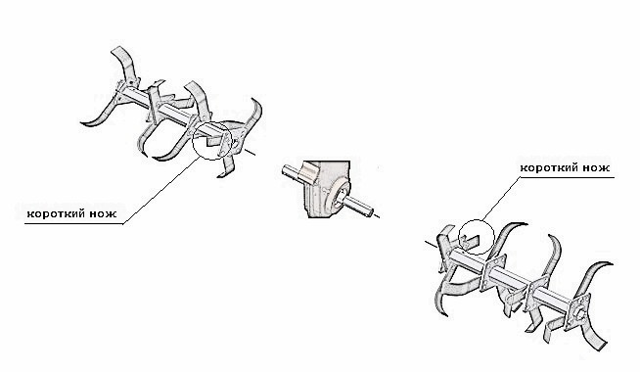

Рис.5

**6. ЗАПУСК И ОСТАНОВКА ДВИГАТЕЛЯ**

Убедитесь, что сцепление выключено и переместите рычаг переключения в нейтральное положение во избежание внезапного рывка мотокультиватора во время запуска двигателя. Сцепление выключается посредством нажатия на рычаг сцепления, а включается – отпусканием рычага.

* Переместите топливный краник в положение «открыто» (ON) и убедитесь, что нет утечки топлива (см. рис.6).

1.Топливный краник

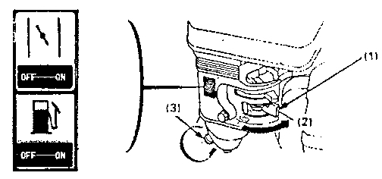

2.Положение «открыто» (ON)

3.Сливной болт

Рис.6

* Закройте воздушную заслонку (установите рычаг в положение «CLOSE») (см. рис.7).

**ВНИМАНИЕ!**

Не закрывайте дроссельную заслонку, если двигатель тёплый или температура окружающей среды высокая.

* Переместите переключатель запуска двигателя в положение «включить» (ON).
* Переместить ручку газа в положение «полный газ».
* Плавно тяните за рукоятку стартера, пока не почувствуете сопротивление, а затем резко дёрните её на себя.

|  |  |
| --- | --- |
| 1. | Воздушная заслонка |
| 2. | Положение «закрыто» (CLOSE) |

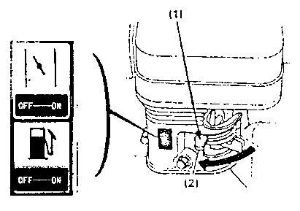

Рис.7

**ВНИМАНИЕ!**

Строго запрещается отпускать рукоятку стартера, так как она может отскочить и ударить по двигателю. Необходимо плавно вернуть её в исходное положение во избежание повреждении стартера (см. рис.8).

По мере разогрева двигателя постепенно передвигайте рычаг воздушной заслонки в позицию «открыто» (OPEN) (см. рис.9).

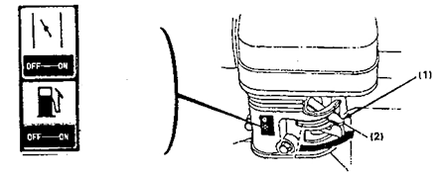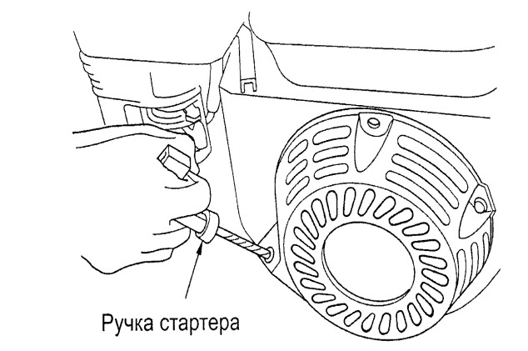

Рис.8 Рис.9

1. Рычаг воздушной заслонки

2. Положение «открыто» (OPEN)

При выключении двигателя выполните последовательно следующие действия:

* Поверните ручку газа в положение «Выключить»
* Установите переключатель двигателя в позицию «Выключить» (OFF)
* Переместите топливный краник в положение «Выключить» (OFF)
* Нажмите кнопку выключения двигателя

**7. ПОРЯДОК РАБОТЫ МОТОКУЛЬТИВАТОРА**

**7.1. Регулировка высоты рукояток**

Для того чтобы отрегулировать высоту рукояток управления мотокультиватора, отпустите регулятор, выберите соответствующее положение (обычно на уровне пояса) и затяните регулятор (см. рис.10).

1.Регулятор

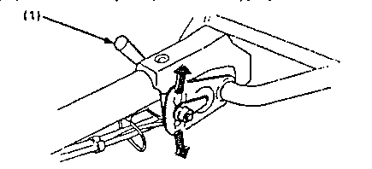

Рис.10

**7.2. Сцепление мотокультиватора**

Сцепление мотокультиватора обеспечивает передачу крутящего момента двигателя к редуктору. Когда рычаг сцепления нажат, сцепление включено, крутящий момент передаётся на редуктор. При отпущенном рычаге сцепления редуктор отключается от двигателя (см. рис.11).

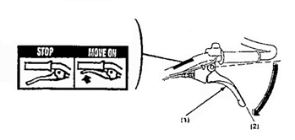

1.Рычаг сцепления

2.Сцепление в положении «Выключено»

Рис.11

**Переключение передач** (см. рис.12):

* Установите минимальные обороты двигателя рычагом дроссельной заслонки.
* Отпустите рычаг сцепления.
* Переместите рычаг переключения передач в желаемое положение.

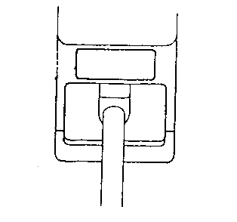

Рис.12

**ВНИМАНИЕ!**

Если рычаг переключения передач не перемещается в желаемое положение, выжмите рычаг сцепления и слегка переместите мотокультиватор.

**8. ТЕХНИЧЕСКОЕ ОБСЛУЖИВАНИЕ МОТОКУЛЬТИВАТОРА**

Проводите осмотры и техническое обслуживание в соответствии с приведённой ниже таблицей проведения технического обслуживания мотокультиватора.

|  |  |  |  |  |  |  |
| --- | --- | --- | --- | --- | --- | --- |
|  | | Перед началом работ | Первый месяц или через 20 часов работы | Через каждые 3 месяца или 50 часов работы | Через 6 месяцев или через 100 часов работы | Через 1 год или через 300 часов |
| Моторное масло | Проверка уровня | Х |  |  |  |  |
| Замена |  | Х |  | Х |  |
| Внутренний элемент воздушного фильтра | Проверка | Х |  |  |  |  |
| Очистка |  |  | Х(1) |  |  |
| Уплотнительное кольцо топливного фильтра | Очистка |  |  |  | Х |  |
| Свеча зажигания | Очистка, регулировка |  |  |  | Х |  |
| Зазор между стержнем клапана и толкателем | Очистка, регулировка |  |  |  |  | Х(2) |
| Топливный бак и топливный фильтр | Очистка |  |  |  |  | Х(2) |
| Трос сцепления | Регулировка |  | Х |  | Х |  |
| Трос дроссельной заслонки | Регулировка |  |  |  |  | Х |
| Натяжение ремня | Регулировка |  | Х |  | Х |  |
| Топливопровод | Проверка | Каждые два года (2) (При необходимости, замените) | | | | |

(1) Осуществляйте более частый осмотр и техническое обслуживание, если мотокультиватор используется в пыльных и тяжёлых условиях работы.

(2) Данные операции производить в специализированном сервисе.

(Х) Работа выполняется пользователем.

**ВНИМАНИЕ!**

После первых 5 часов работы необходимо поменять моторное масло.

**8.1. Замена моторного масла**

Необходимо производить слив масла, когда двигатель ещё не остыл, в целях полного и быстрого слива масла.

Под сливной горловиной поместите ёмкость для сбора масла, выверните пробку-щуп заливной горловины и отверните сливную пробку. Слейте масло, затем поставьте сливную пробку на место.

Залейте рекомендованное моторное масло, проверьте уровень, установите пробку заливной горловины. Объем моторного масла составляет 0,6 л (см. рис.13). Вымойте руки с мылом после контакта с использованным маслом.

Утилизируйте моторное масло должным образом, не загрязняйте окружающую среду. Не выливайте используемое масло на землю.

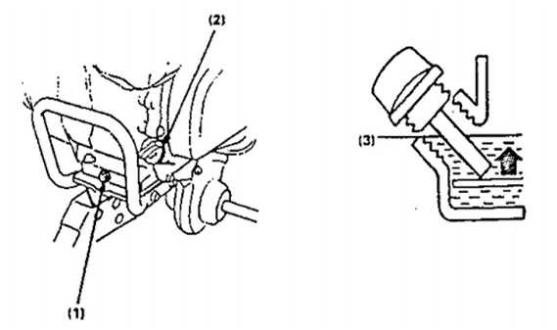

1. Пробка для слива масла.

2.Крышка маслозаправочного отверстия.

3.Верхний ограничитель уровня.

Рис.13

**8.2. Техническое обслуживание воздушного фильтра**

Грязный воздушный фильтр может препятствовать поступлению воздуха в карбюратор. Чтобы предотвратить неисправности в работе карбюратора, регулярно производите очистку воздушного фильтра.

**ВНИМАНИЕ!**

Никогда не используйте бензин или растворитель, чтобы очистить воздушный фильтр. Существует вероятность воспламенения. Никогда не используйте мотокультиватор без воздушного фильтра, это может стать причиной резкого увеличения износа двигателя. На мотокультиваторе используется воздушный фильтр с масляной ванночкой.

При техническом обслуживании необходимо:

* Отвинтить барашковую гайку, снять крышку фильтра и отсоединить детали
* Очистить воздушный фильтр, на нём не должно быть грязи
* Наполнить корпус фильтра до указанной отметки тем же маслом, которое используется в двигателе
* Собрать фильтр

**8.3. Очистка топливного фильтра**

**ВНИМАНИЕ!**

Бензин – очень воспламеняющее и взрывоопасное вещество. Не курите и убедитесь, что вблизи топлива нет пламени и искр.

Переместите топливный кран в положение «Закрыто» (OFF), открутите гайку топливного фильтра и уплотнительное кольцо. Промойте детали в растворителе, тщательно прочистите их и снова установите на прежние места. Переместите топливный кран в положение «Открыто» (ON) и убедитесь, чтобы не было утечек (см. рис.14).

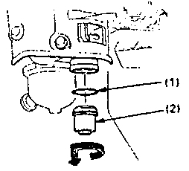

1.Уплотнительное кольцо

2.Гайка топливного фильтра

Рис.14

**8.4. Техническое обслуживание свечи зажигания**

**ВНИМАНИЕ!**

Во время работы двигателя глушитель сильно нагревается. Избегайте соприкосновения с глушителем. Чтобы двигатель работал нормально, свеча должна быть установлена с правильным зазором и на ней не должно быть налёта.

Снимите наконечник высоковольтного провода со свечи и выверните её с помощью свечного ключа. Осмотрите свечу зажигания. Замените её, если изолятор треснувший или обломленный. Измерьте зазор свечи щупом для измерения зазоров. Отрегулируйте расстояние, сгибая боковой электрод. Зазор должен быть: 0,70 – 0,80 мм. Поместите шайбу на свечу зажигания и закрутите её таким образом, чтобы избежать завинчивания с перекосом. Затяните свечу ключом, чтобы сжать шайбу (см. рис.15). Когда вы устанавливаете новую свечу, для прижатия шайбы затяните её еще на 1/2 оборота. Если вы устанавливаете свечу, которой вы пользовались ранее, затяните её на 1/8 – 1/4 оборота.

**Примечание:** Свеча зажигания должна быть затянута соответствующим образом. Не полностью затянутая свеча может очень сильно разогреться и повредить двигатель.

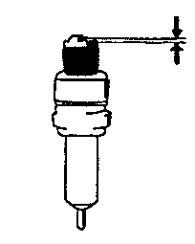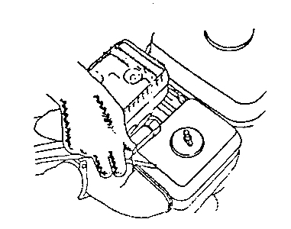

Рис.15

**8.5. Регулировка тросика сцепления**

Измерьте свободный ход сцепления на конце рычага (см. рис.16). Свободный ход должен быть: 3-8 мм. Если ход тросика сцепления не соответствующий, отпустите стопорную гайку и закрутите или выкрутите регулировочный болт при необходимости.

1.Стопорная гайка

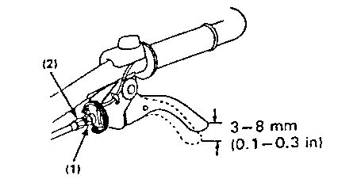

2.Регулировочный болт

Рис.16

**8.6. Регулировка тросика дроссельной заслонки**

Измерьте свободный ход тросика сцепления на конце рычага (см. рис. 17). Свободный ход должен быть 5-10 мм. Если свободный ход несоответствующий, отпустите стопорную гайку и поверните регулировочную гайку при необходимости.

1.Рычаг дроссельной заслонки

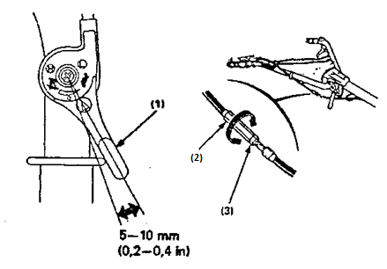

2.Регулировочная гайка

3.Стопорная гайка

Рис.17

**8.7. Регулировка натяжения ремня**

Отрегулируйте свободный ход ремня, он должен быть 60-65 мм в районе натяжного ролика с включенным сцеплением (рычаг сцепления должен быть выжатым) (см. рис.18).

Для того чтобы провести регулировку необходимо ослабить четыре установочных болта. Переместите двигатель вперёд или назад, чтобы отрегулировать натяжение ремня (см. рис.19).

1.Установочные болты

2.Крепёжный болт двигателя

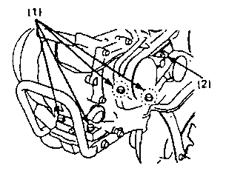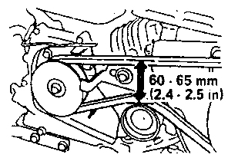

Рис.18 Рис.19

Отпустите крепёжные болты на стопорном механизме ремня. Отрегулируйте зазор между стопорным механизмом ремня и самим ремнём, как указано на рисунке (при этом действии сцепление должно быть выжатым) (см. рис.20).

1.Стопорный механизм ремня

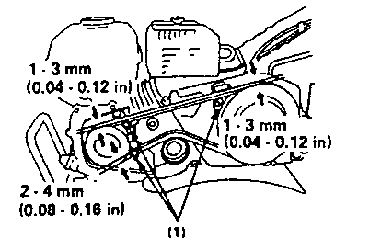

Рис.20

**9. ТРАНСПОРТИРОВКА И ХРАНЕНИЕ МОТОКУЛЬТИВАТОРА**

**ВНИМАНИЕ!**

При транспортировке выключите топливный кран (положение OFF) и держите двигатель в горизонтальном положении, чтобы избежать утечки горючего. Пары бензина или вытекшее топливо могут воспламениться.

Прежде чем поставить двигатель на хранение:

1. Убедитесь, что в помещении для хранения мотокультиватора нет сырости и пыли.

2. Слейте топливо

**ВНИМАНИЕ!**

При определённых условиях бензин чрезвычайно пожаро- и взрывоопасен. Не курите и не допускайте появления искр и пламени на рабочей территории.

* Повернув топливный клапан в положение «выключить» (OFF), вытащите и освободите отстойник.
* Поверните топливный клапан в положение «включить» (ON) и вылейте бензин из топливного бака в подходящую ёмкость.
* Вновь установите отстойник и тщательно его затяните.

3. Поменяйте масло в двигателе.

4. Выньте свечу и налейте столовую ложку чистого машинного масла в цилиндр.

5. Проверните несколько раз коленчатый вал двигателя при помощи ручного стартера, чтобы масло равномерно распределилось, затем установите свечу зажигания. Медленно тяните ремень стартера, пока не почувствуете сопротивление. Продолжайте тянуть шнур стартера, пока паз на шкиве стартера не поравняется с отверстием на механическом стартере. В этой точке всасывающий клапан и выхлопной клапан закрыты, и это поможет защитить двигатель от внутренней коррозии. Совместите отметку на шкиве стартера с отверстием на корпусе механического стартера.

6. Накройте двигатель, чтобы предохранить его от пыли.

**10. ВОЗМОЖНЫЕ НЕИСПРАВНОСТИ**

|  |  |  |
| --- | --- | --- |
| **Неисправность** | **Причина** | **Способ устранения** |
| Двигатель не запускается | 1.Не включено зажигание  2.Закрыт топливный кран  3.Нет бензина в топливном баке  4.Старый бензин  5.Нет искры  6.Засорен воздушный фильтр  7.Низкий уровень масла | 1.Включить зажигание  2.Открыть топливный кран  3.Заправить бензином топливный бак  4.Старый бензин слить, заправить свежий  5.Почистить или заменить свечу зажигания, проверить высоковольтный провод  6.Прочистить воздушный фильтр  7.Долить масло |
| Двигатель запускается, но потом глохнет | 1.Воздушная заслонка закрыта  2.Закрыт топливный кран  3.Засорен воздушный фильтр  4.Неисправная или загрязненная свеча зажигания | 1.Откройте воздушную заслонку  2.Открыть топливный кран  3.Прочистить воздушный фильтр  4.Заменить свечу |

**11. ТЕХНИЧЕСКИЕ ХАРАКТЕРИСТИКИ**

|  |  |  |  |
| --- | --- | --- | --- |
| **Модель** | **МК-6** | | |
| Двигатель | Одноцилиндровый, 4-тактный, воздушное охлаждение | | |
| Максимальная мощность двигателя, кВт/л.с. | 5,2/7 | | |
| Рабочий объём двигателя, см3 | 212 | | |
| Макс. вращающий момент, Н·м | 14 | | |
| Максимальная скорость вращения, об/мин | 3600 | | |
| Топливо | Автомобильный неэтилированный бензин марки А92 |  | |
| Ёмкость топливного бака, л | 3.6 | | |
| Ёмкость масляного картера, л | 0.6 | | |
| Диаметр выходного вала, мм | 19.05 | | |
| Стартер | ручной | | |
| Ширина культивации, мм/ Глубина культивации, мм | 300-500-850/330 | | |
| Количество передач | 1 вперёд, 1 назад | | |
| Вес нетто, кг | 48 | | |
|  |  | |  |

**12. ГАРАНТИИ ИЗГОТОВИТЕЛЯ**

1. Гарантийный срок эксплуатации мотокультиватора - 12 месяцев со дня продажи.

2. В случае выхода из строя мотокультиватора в течение гарантийного срока эксплуатации по вине изготовителя владелец имеет право на бесплатный гарантийный ремонт, при условии предъявления гарантийного талона. Для гарантийного ремонта владельцу необходимо отправить мотокультиватор с приложением данного паспорта в гарантийную мастерскую в жёсткой транспортной упаковке, обеспечивающей сохранность изделия. Удовлетворение претензий потребителя с недостатками по вине изготовителя производится в соответствии с законом РФ «О защите прав потребителей». При гарантийном ремонте срок гарантии мотокультиватора продлевается на время ремонта и пересылки.

3. Гарантия не распространяется на мотокультиваторы с дефектами, возникающими в результате их эксплуатации с нарушениями требований паспорта, в т.ч.:

* механические повреждения в результате удара, падения и т.п.;
* повреждения в результате воздействия огня, агрессивных веществ;
* проникновения жидкостей, посторонних предметов внутрь изделия.

4.Гарантия не распространяется:

* на механические повреждения (трещины, сколы и т.п.) и повреждения, вызванные воздействием агрессивных средств и высоких температур, попаданием инородных предметов в мотокультиватор, а также повреждения, наступившие вследствие неправильного хранения (коррозия металлических частей) и небрежной эксплуатации;
* на быстроизнашиваемые части (зубчатые ремни, резиновые уплотнения, сальники, защитные кожухи, смазку и т.п.), а также на сменные принадлежности и сменные быстроизнашиваемые приспособления, за исключением случаев повреждений вышеперечисленных частей, произошедших вследствие гарантийной поломки мотокультиватора;
* естественный износ мотокультиватора (полная выработка ресурса, сильное внутреннее или внешнее загрязнение);
* при появлении неисправностей, вызванных действием непреодолимой силы (несчастный случай, пожар, наводнение, удар молнии и др.)
* при поломке двигателя вызванной применением некачественного топлива.

**Инструкции, указанные в данном руководстве, не относятся к абсолютно всем ситуациям, которые могут возникнуть. Оператор должен осознавать, что контроль над практи­ческой эксплуатацией и соблюдение всех предосторожнос­тей, входит в его непосредственные обязанности.**

*С условиями гарантии ознакомлен. Претензий к комплектации и внешнему виду не имею.*

*Покупатель*_________________________________________________

Телефон центрального сервисного центра: .